Sistema de Eficiência Energética

Documento de Tela

Tela: TL03 – Tela de cadastro de gerentes

Versão: Inicial

**Histórico de Alterações**

|  |  |  |  |
| --- | --- | --- | --- |
| **Data** | **Versão** | **Descrição** | **Autor** |
| 01/04/2015 | Inicial | Criação do documento. | Rita |
| 18/05/2015 | Inicial | Alteração da tela e padronização do documento. | Lázaro |

Sumário

1. Descrição 4

2. Especificação 4

2.1. Campos 4

2.2. Comandos 5

# Descrição

Nesta tela, o administrador realizará o cadastro de novos gerentes de salas.

# Especificação

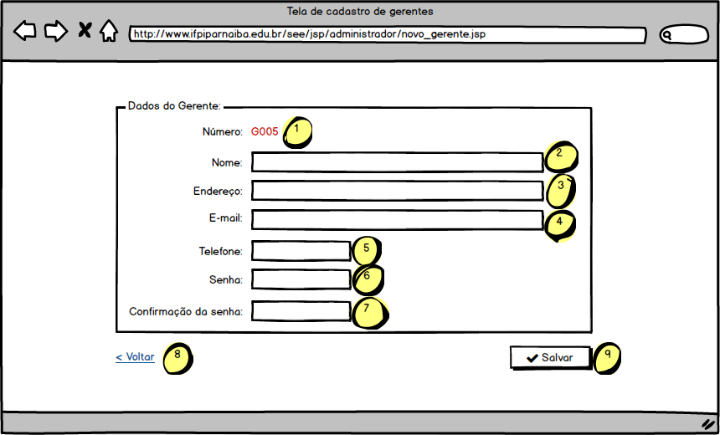

## Campos

|  |  |  |  |  |  |
| --- | --- | --- | --- | --- | --- |
| **Número** | **Nome** | **Descrição** | **Requisitos de conteúdo** | **Requisitos de edição** | **Requisitos diversos** |
| 1 | Número | Número de identificação do Gerente de Salas. | Gerado automaticamente pelo sistema | Não Editável | Único por gerente |
| 2 | Nome | Nome do gerente a ser cadastrado. | Obrigatório Alterável | Editável | Deve conter apenas letras |
| 3 | Endereço | Endereço do gerente a ser cadastrado. | Obrigatório Alterável | Editável | - |
| 4 | E-mail | E-mail do gerente a ser cadastrado. | Obrigatório Alterável | Editável | Único por gerente |
| 5 | Telefone | Telefone do gerente a ser cadastrado. | Obrigatório Alterável | Editável | Único por gerente |
| 6 | Senha | Senha do gerente a ser cadastrado. | Obrigatório Alterável e com conteúdo oculto | Editável | Deve conter até 8 caracteres alfanuméricos |
| 7 | Confirmação da senha | A senha deve ser confirmada antes da finalização do cadastro. | Obrigatório Alterável e com conteúdo oculto | Editável | Deve ser igual à senha informada anteriormente |

## Comandos

|  |  |  |  |  |
| --- | --- | --- | --- | --- |
| **Número** | **Nome** | **Descrição** | **Requisitos de validade** | **Requisitos diversos** |
| 8 | Voltar | Faz o redirecionamento do administrador para a página anterior (Tela do Administrador). | Sempre válido | - |
| 9 | Salvar | Salva os dados do Gerente de Salas, finalizando o cadastro do mesmo. | Válido apenas se todos os dados forem informados | - |